淡江時報 第 781 期
導盲犬Ohara退休 張國瑞：辛苦了！
首頁圖文
導盲犬Ohara還沒退休時，每天陪伴張國瑞穿梭在校園中。（本報資料照片，攝影�陳振堂）
2010/03/29

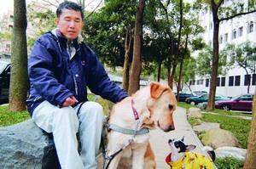
導盲犬Ohara還沒退休時，每天陪伴張國瑞穿梭在校園中。（本報資料照片，攝影�陳振堂）

